# DAFTAR ISI

DAFTAR ISI 1

PENJELASAN SISTEM 2

PELANGGAN DATA 2

ADMINISTRATOR 4

PETUGAS RESPON KELUHAN 10

PIMPINAN 12

# PENJELASAN SISTEM

Auto Data Machine digunakan oleh Pelayanan Statistik Terpadu Badan Pusat Statistik (BPS) Provinsi Jawa Barat untuk mengelola dan menanggulangi permintaan data yang datang dari pelanggan data (sebutan untuk pelanggan yang menggunakan layanan statistik terpadu langsung di Kantor BPS Provinsi Jawa Barat).

Pelanggan data selanjutnya tidak perlu menunggu terlalu lama ataupun harus menemui kepada petugas untuk memperoleh data, cukup dengan mencarinya pada Auto Data Machine ini. Hal ini akan membuat penanggulangan terhadap permintaan data akan lebih cepat dan dapat meningkatkan kualitas Pelayanan Statistik Terpadu khususnya di BPS Provinsi Jawa Barat

Terdapat 4 sisi pengguna sistem diantaranya : Pelanggan Data, Administrator, Petugas Input serta Pimpinan yang memiliki modul berbeda sesuai porsinya masing-masing.

# PELANGGAN DATA

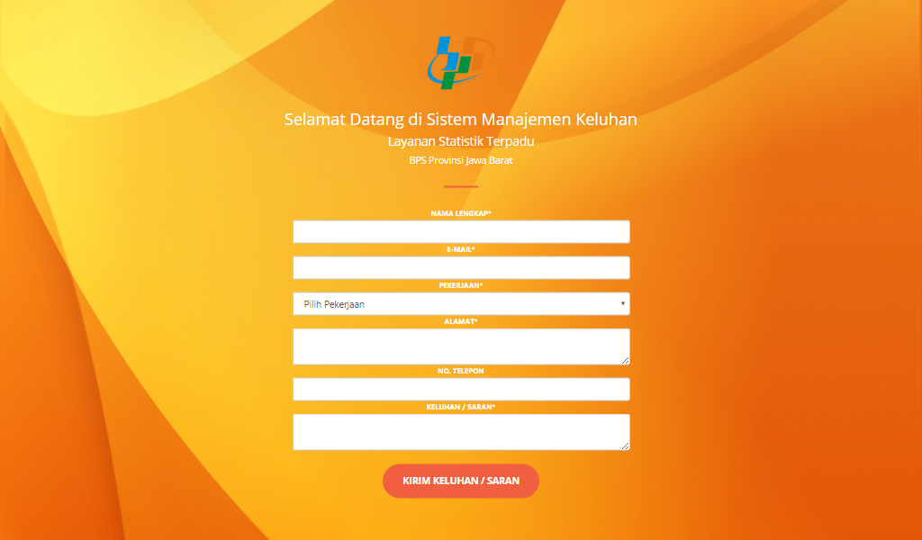

Halaman Awal Halaman Awal Sistem Manajemen Keluhan memiliki form untuk diisi oleh pelanggan. Data yang harus diisi oleh pelanggan antara lain: Nama, alamat *e-mail*, pekerjaan, alamat, nomor telfon serta isi keluhan itu sendiri. Kemudian pelanggan tinggal mengklik tombol ‘Kirim Keluhan / Saran’ kemudian keluhan akan tersampaikan kepada petugas respon dan pelanggan akan dikirimi *email* tanggapan oleh petugas respon setelah petugas melihat dan merespon keluhan yang masuk.

# ADMINISTRATOR

Halaman login Sebelum administrator, petugas input dan pimpinan dapat

Admin, Petugas, menggunakan sistem, pertama-tama diharuskan melakukan prosedur

Pimpinan *login* yang *username* dan *password*-nya telah di set oleh administrator atau oleh petugas input.

Jika anda gagal melakukan *login* karena *username / password*  yang salah maka anda akan diarahkan kembali ke halaman login dengan pesan kegagalan seperti berikut:

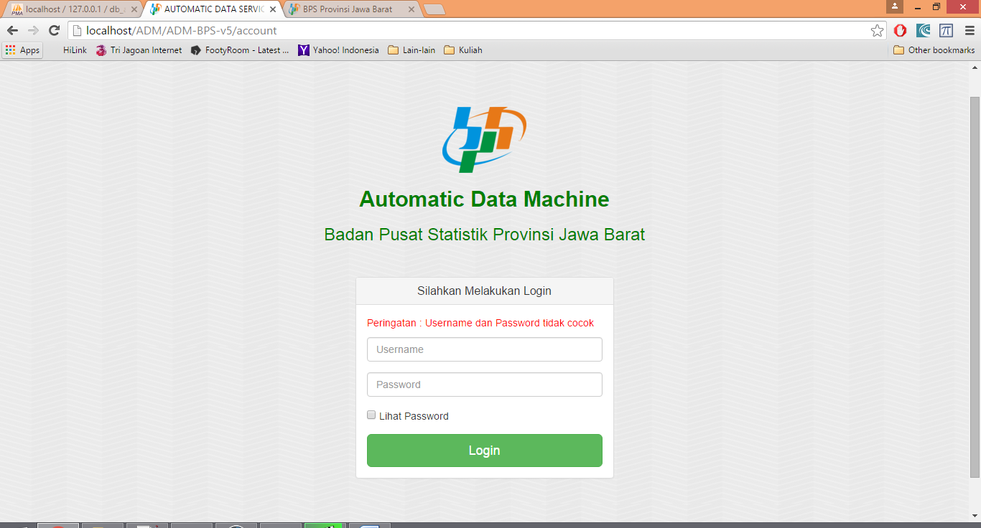

Setelah berhasil melakukan *login* maka administrator akan masuk ke halaman admin seperti berikut:

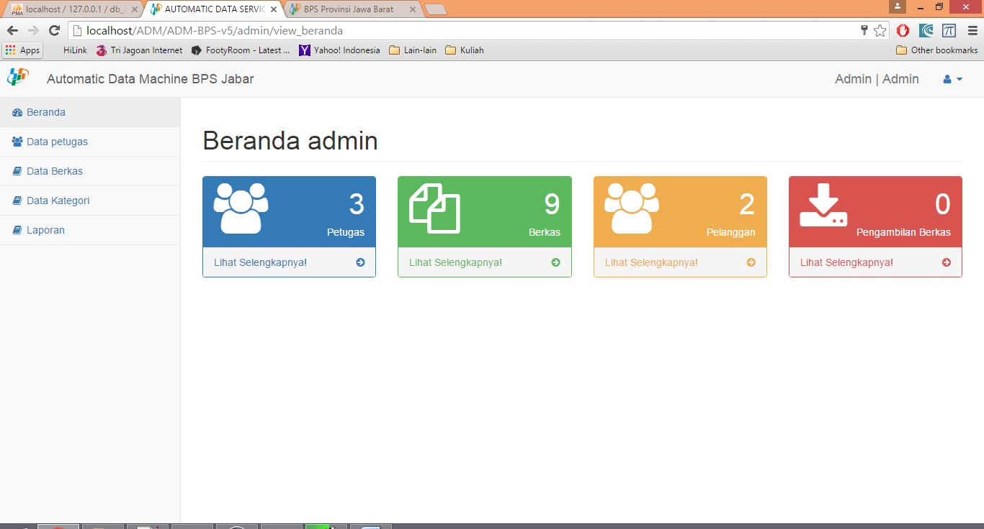

Halaman beranda Administrator memiliki 4 kemampuan yaitu mengolah data petugas,

mengolah data berkas, mengolah data kategori serta melihat laporan. Saat admin *login* pertama kali akan diarahkan ke halaman beranda dimana terdapat info mengenai data-data yang tersedia.

Kemudian di panel sebelah kiri pada menu kedua yaitu Data Petugas dengan tampilan seperti berikut:

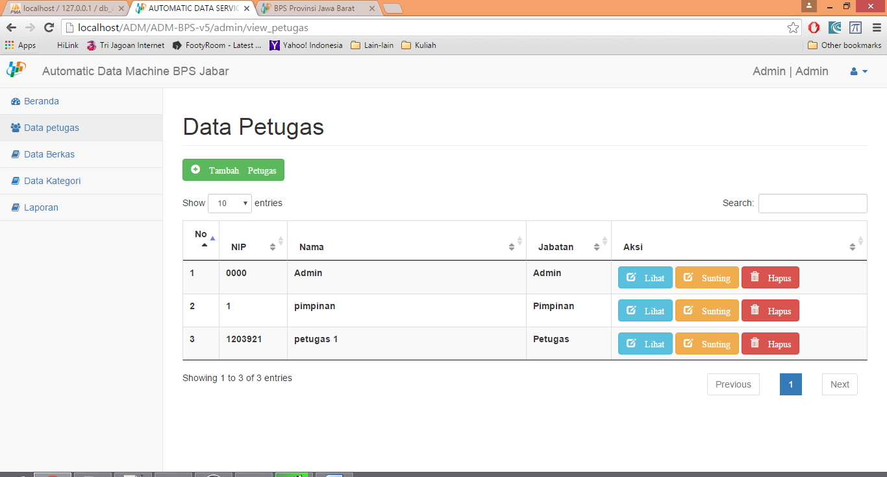

Halaman data

Petugas Halaman data petugas memiliki struktur berisi data petugas yang telah terdapat pada sistem. Selain itu pada bagian ini administrator dapat melakukan TAMBAH, SUNTING, dan HAPUS terhadap data petugas.

Jika anda ingin menambahkan data petugas baru maka ada dapat mengklik tombol berwarna hijau di atas tabel yang akan memunculkan *modal* seperti berikut:

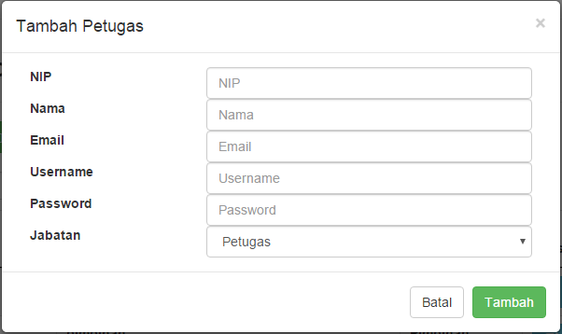

Modal atas harus diisi jika admin ingin menambahkan data petugas baru kedalam sistem, kolom yang tersedia diantaranya :

* NIP
* Nama petugas
* *email* petugas
* *username & password* yang akan petugas pakai untuk melakukan *login*
* jabatan (berisi 2 pilihan yaitu petugas dan pimpinan)

Jika admin telah selesai mengisi data petugas baru, admin dapat mengklik tombol TAMBAH atau mengklik BATAL untuk menutup modal tanpa menyimpan data petugas baru.

Jika Admin ingin merubah data petugas yang sudah terdaftar, admin dapat mengklik tombol SUNTING pada baris petugas yang ingin dirubah data nya pada tabel. Tombol ini akan memunculkan *modal* seperti berikut:

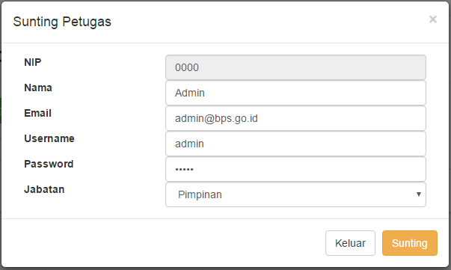

*Modal* edit Halaman ini berisi data petugas yang sudah ada, admin tinggal merubah

Petugas detail data petugas yang ingin dirubah datanya dengan mengklik tombol SUNTING.

Fungsi selanjutnya yaitu Hapus data petugas, pada tampilan data petugas, admin hanya tinggal mengklik tombol HAPUS pada baris data petugas yang ingin dihapus data nya. Yang akan memunculkan modal seperti berikut:

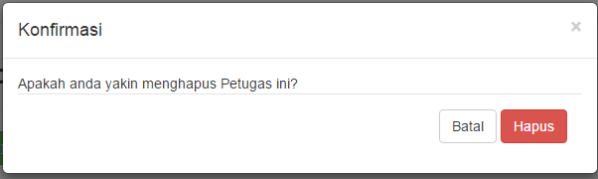

Modal konfirmasi penghapusan data diatas hanya sebagai pencegahan apabila adanya kesalahan admin yang mengklik dengan tidak sengaja tombol hapus. Jika admin ingin menghapus data petugas sesuai NIP yang tertera di modal, klik HAPUS, jika tidak klik batal. Jika data berhasil dihapus maka akan ada pesan.

Kemudian di panel sebelah kiri pada menu ketiga yaitu Data Berkas dengan tampilan yang hampir sama dengan menu kedua seperti berikut:

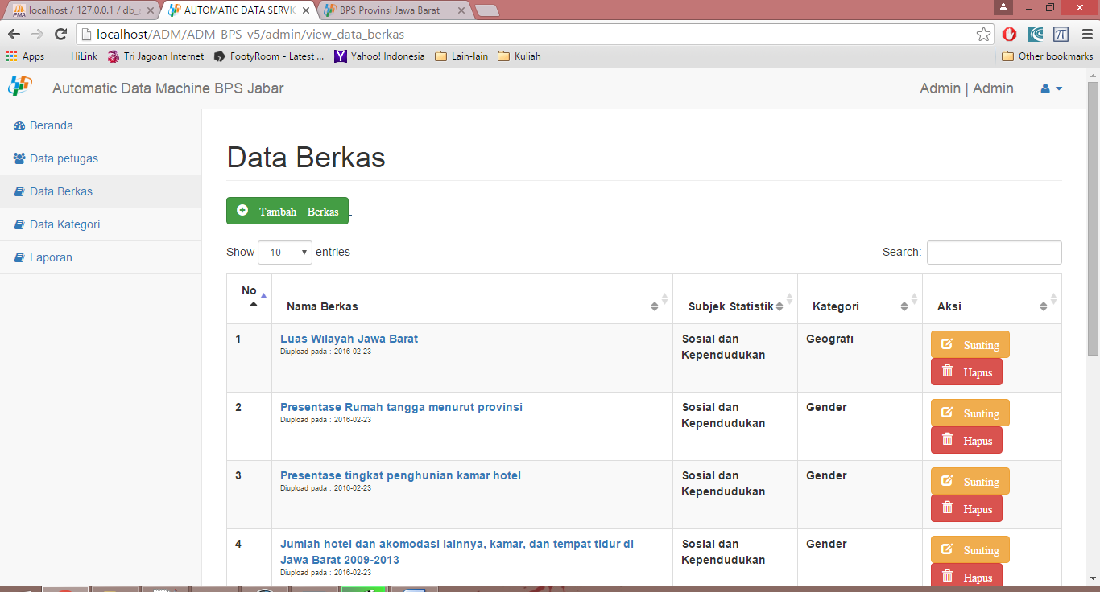

Halaman Data

Berkas Tidak jauh berbeda dengan tampilan sebelumnya, pada menu ini akan ditampilkan tabel yang berisi data berkas yang tersedia pada sistem. Dan juga terdapat fungsi-fungsi seperti TAMBAH, LIHAT, SUNTING, dan HAPUS. Mungkin pada menu ini terdapat fungsi LIHAT. Dimana ketika kita klik judul dari berkas yang tersedia maka akan muncul *modal* untuk memperlihatkan berkas tersebut.

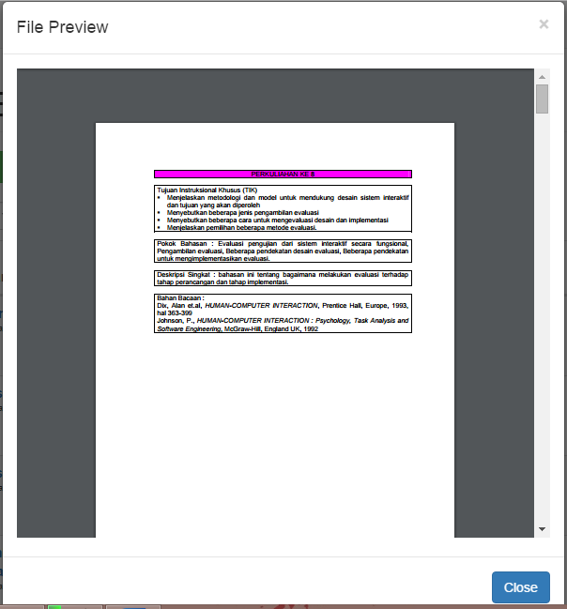

Adapun modal yang akan muncul ketika fungsi untuk TAMBAH, SUNTING, dan HAPUS dilakukan:

*Modal* untuk TAMBAH berkas : 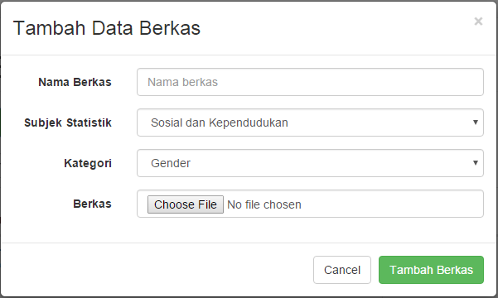

*Modal* untuk SUNTING berkas :

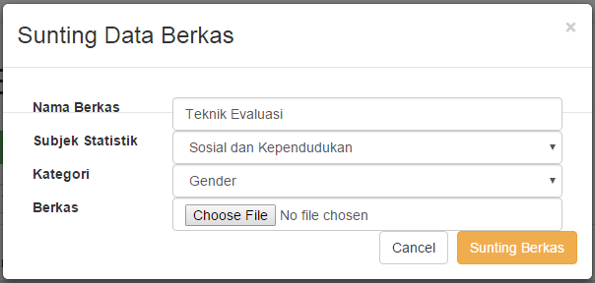

Serta *Modal* untuk konfirmasi HAPUS berkas :

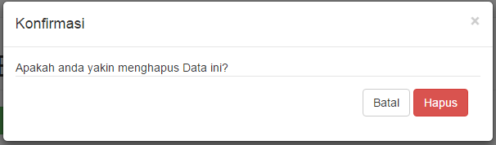

Kemudian di panel sebelah kiri pada menu keempat yaitu Data Katefori dengan tampilan yang hampir sama dengan menu lainnya. Hanya saja pada menu ini terdapat 2 tabel yang digunakan untuk memperlihatkan subjek statistik dan kategori untuk pengelompokan berkas. Untuk tampilannya seperti berikut:

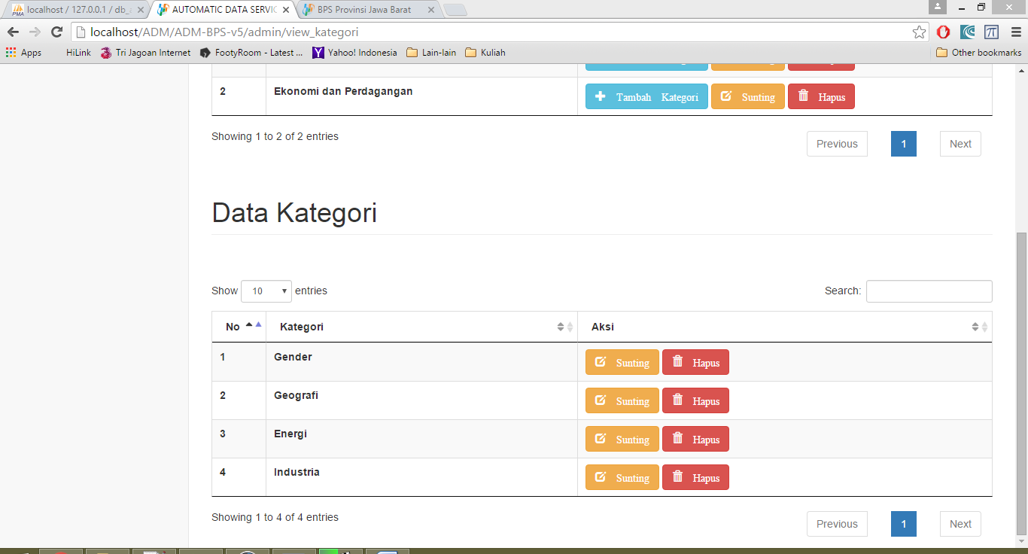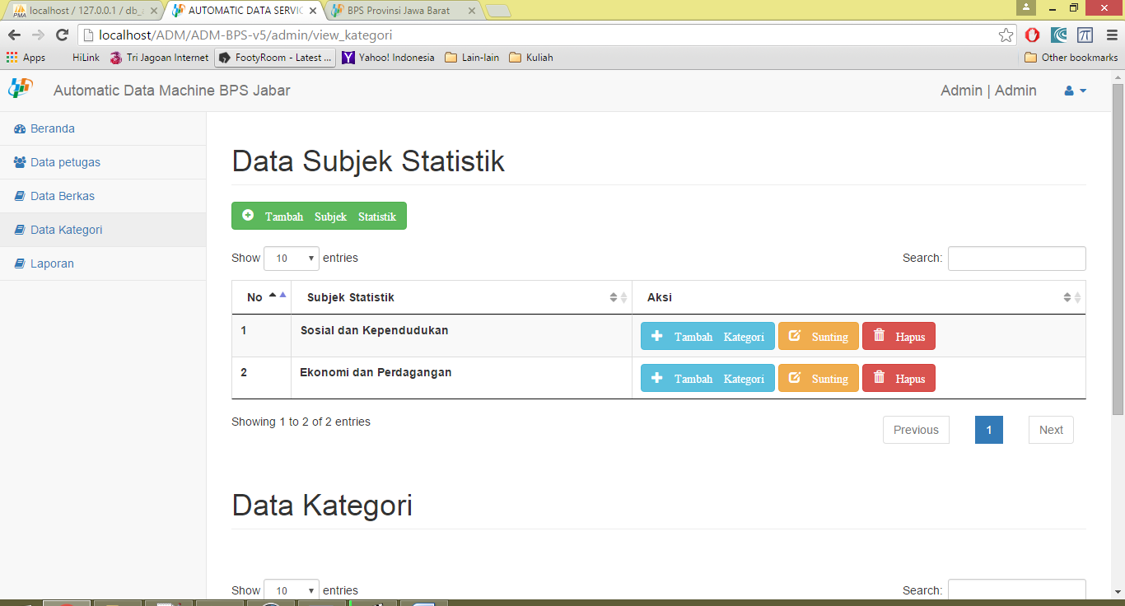

Selain dari tampilan ini, pada menu Data Kategori terdapat beberapa *modal* yang memiliki fungsi sama seperti biasanya yaitu TAMBAH, SUNTING, HAPUS untuk subjek statistik dan juga untuk kategori.

Modal TAMBAH Subjek Statistik :

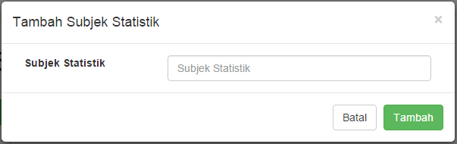

Modal SUNTING Subjek Statistik :

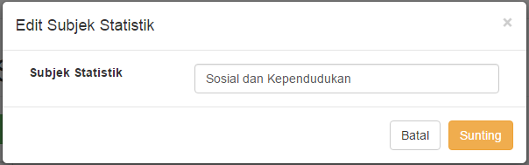

Modal Konfirmasi HAPUS Subjek Statistik :

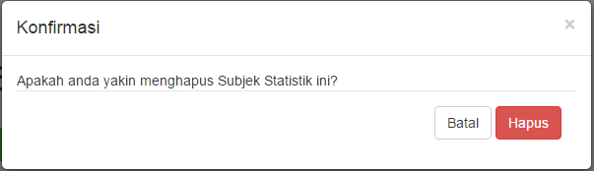

Pada saat ingin menghapus Subjek Statistik pastikkan sedang tidak digunakan oleh berkas manapun dan tidak memiliki kategori dibawah bagiannya subjek statistik tersebut.

Modal TAMBAH Kategori :

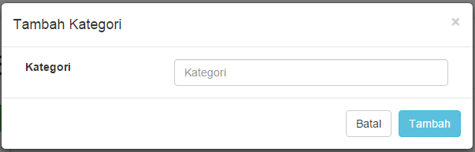

Modal SUNTING Kategori :

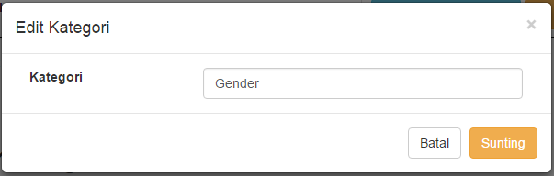

Modal Konfirmasi Hapus :

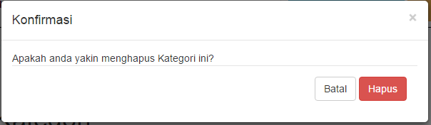

Kemudian di panel sebelah kiri pada menu terakhir yaitu Laporan. Pada tampilan Laporan ini terdapat 3 *tab* *pane* yaitu *tab* grafik untuk menampilkan grafik pelanggan berdasarkan pekerjaan pelanggan, *tab* Data Traksasi menampilkan tabel transaksi yang telah dilakukan, dan *tab* Data Pelanggan menampilkan tabel pelanggan yang menggunakan sistem ini. Selain itu pada *tab* data transaksi dan data pelanggan dapat mencetak data berupa file .pdf. Untuk tampilannya seperti berikut:

Tampilan Laporan *tab* grafik:

<SS tampilan grafik di admin>

Tampilan Laporan *tab* Data Transaksi:

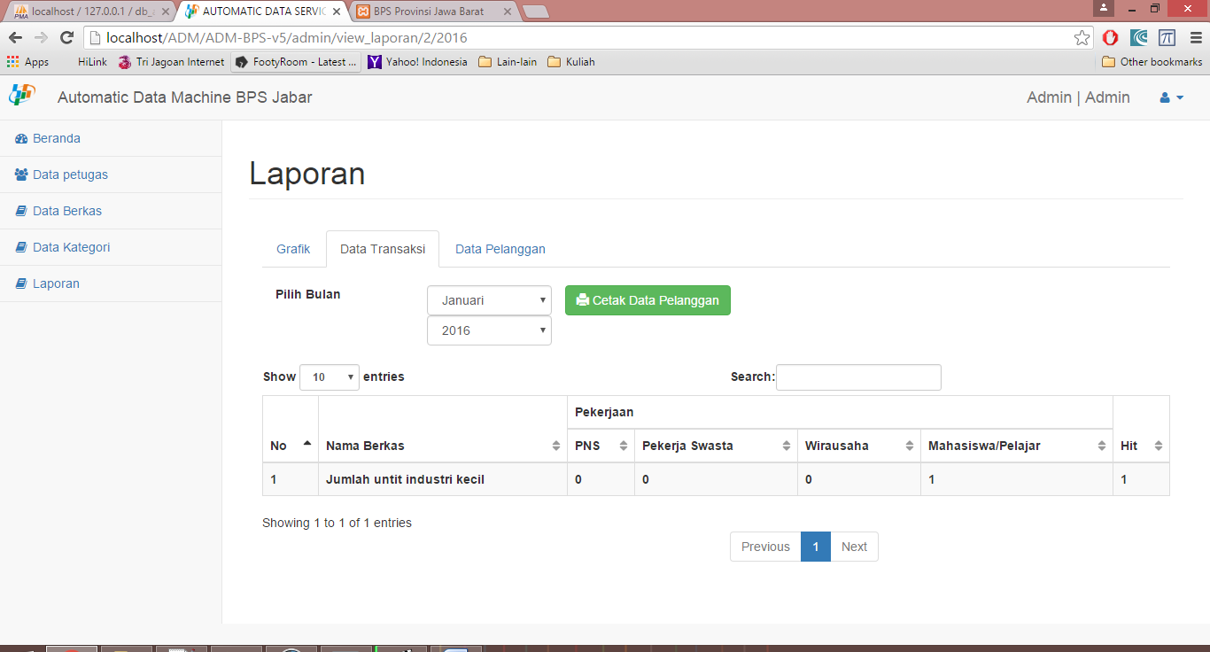

Tampilan Laporan *tab* Data Pelanggan:

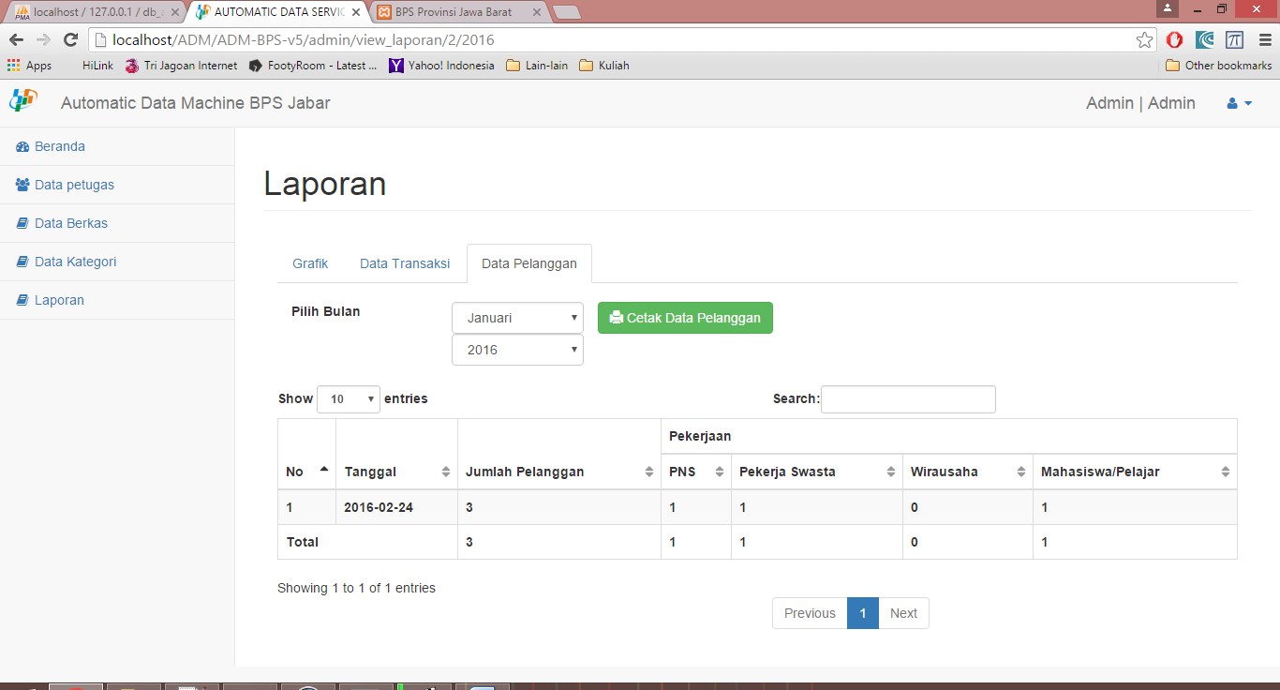

Selain fungsi utama yang telah dijelaskan adapun fungsi tambahan yaitu edit profil diri sendiri dan *logout.* Kedua fungsi ini disatukan dalam satu *dropdown* pada ujung kanan atas layar. Jika admin mengklik tombol terebut maka akan muncul dropdown seperti ini:

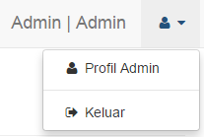 Ketika admin mengklik pilihan Profil maka admin akan diarahkan ke halaman edit petugas, namun dengan data miliknya. Kemudian jika admin mengklik Keluar maka akan muncul halaman login dengan tidak ada status login.

# PETUGAS INPUT

Untuk masuk sebagai petugas, anda diharuskan melakukan prosedur *login* yang sama seperti admin, namun dengan akun yang berbeda. Setelah anda berhasil *login* maka akan terbuka halaman awal petugas seperti berikut:

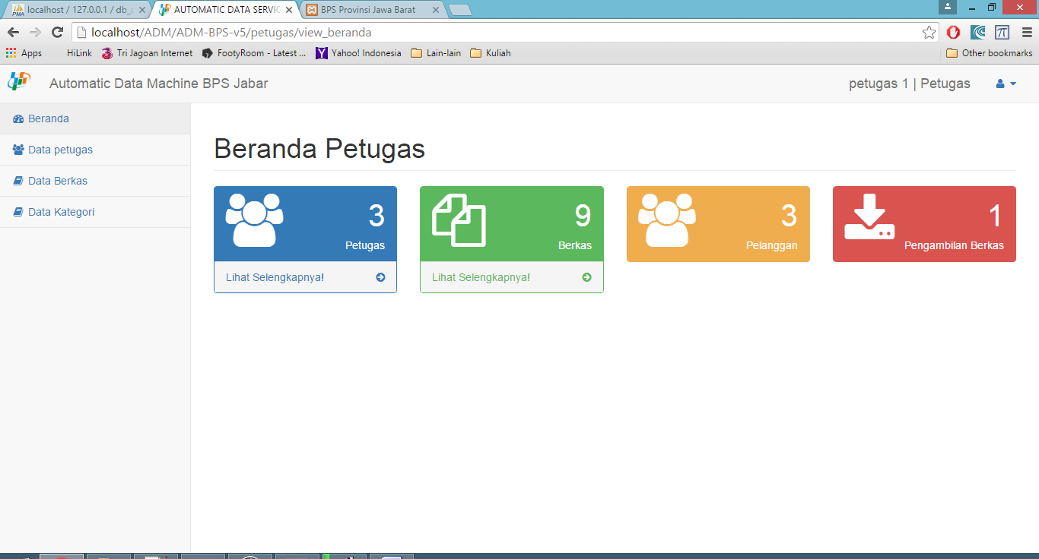

Halaman awal Pada halaman petugas terdapat 3 fungsi utama yaitu mengelola Data

Petugas Petugas, mengelola Data Berkas, serta mengelola Data Kategori. Fungsi yang terdapat pada petugas ini sama seperti fungsi yang terdapat pada admin. seperti halnya TAMBAH, SUNTING, dan HAPUS baik itu untuk mengelola Petugas, mengelola Berkas, dan mengelola Kategori.

Untuk tampilan menu kedua yaitu Data Petugas tampilannya sebagai berikut :

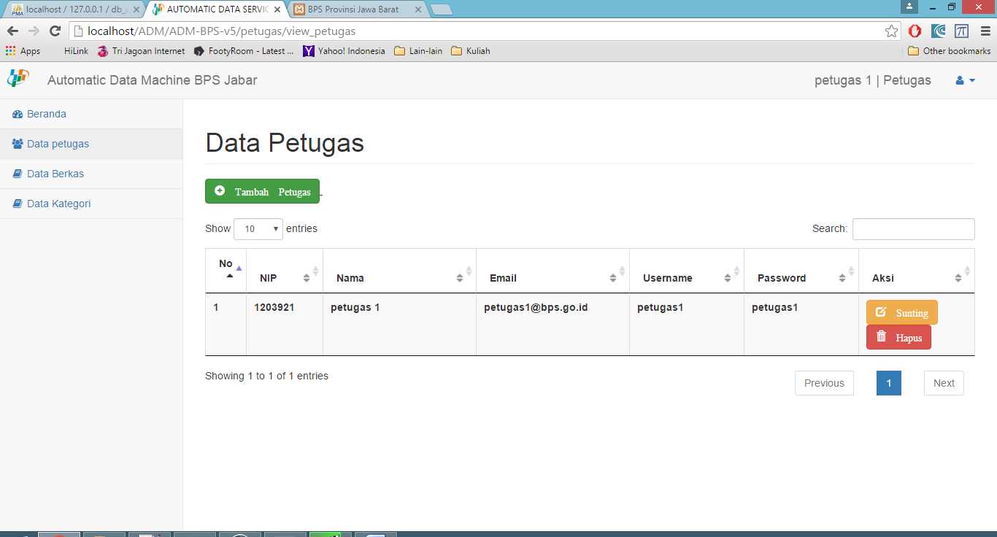

Tampilan Data Berkas sebagai berikut :

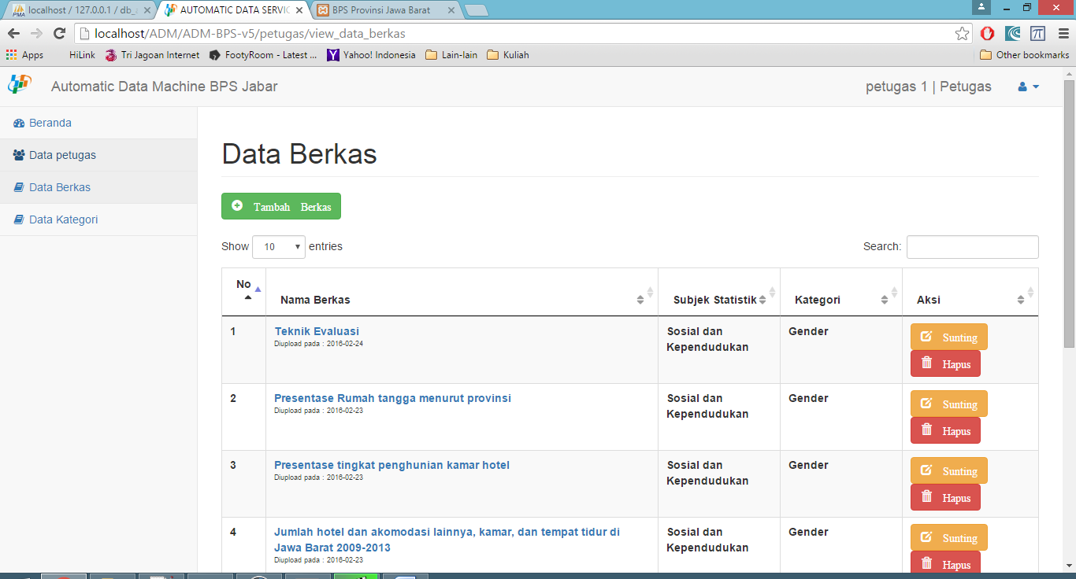

Dan untuk tampilan Data Kategori sebagai berikut :

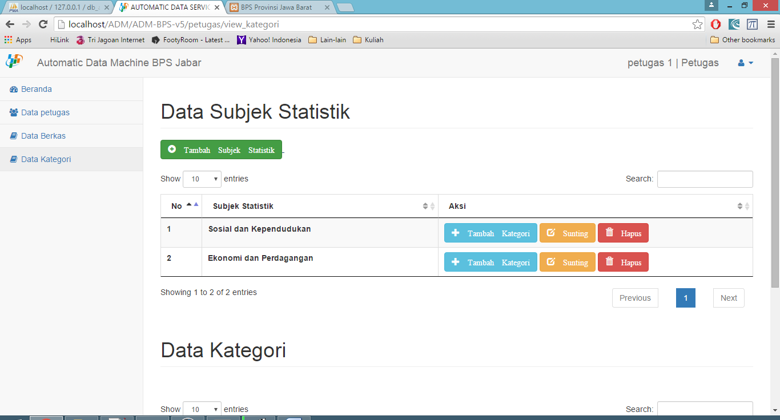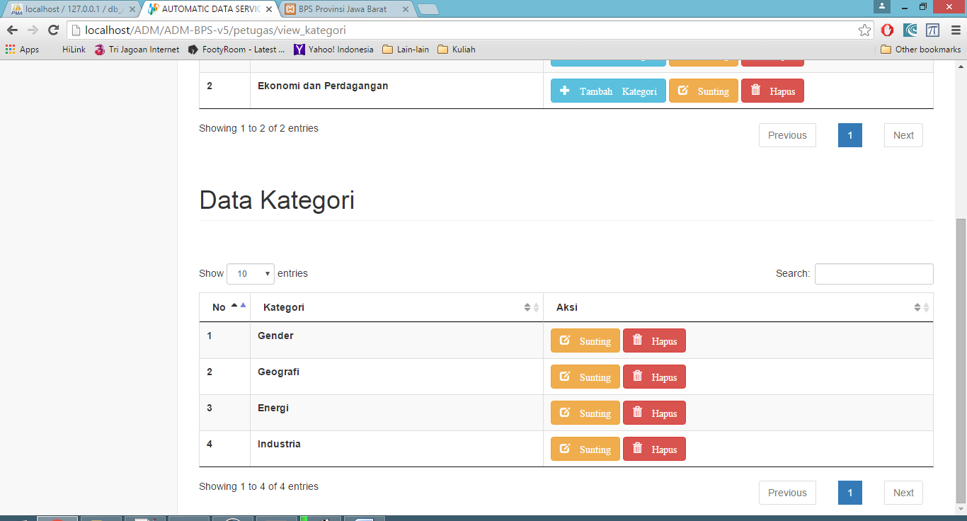

# PIMPINAN

Sudut pandang terakhir untuk pengguna sistem adalah sudut pandang Pimpinan. Pimpinan memiliki kewenangan untuk mengelola Data Petugas, melihat Laporan Data Transaksi dan Data Pelanggan serta grafik untuk menampilkan pekerjaan pelanggan data dalam bentuk *pie chart*. Tampilan saat anda setelah login sebagai pimpinan adalah sebagai berikut:

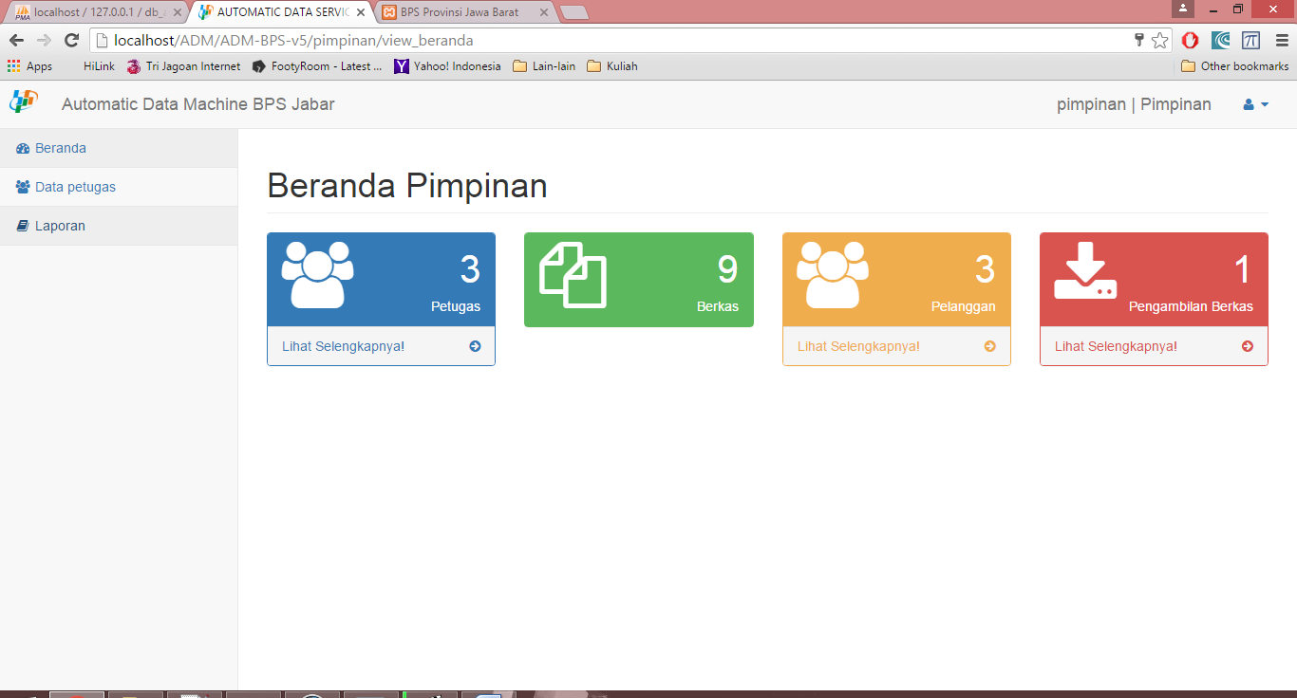

Halaman pimpinan Data yang akan disajikan pertama yaitu info singkat mengenai data petugas, data berkas, data transaksi dan data pelanggan. Kemudian ada report data pelanggan dan data transaksi berupa pdf. Berikut tampilan-tampilan yang terdapat pada menu-menu pimpinan:

Menu Data Petugas :

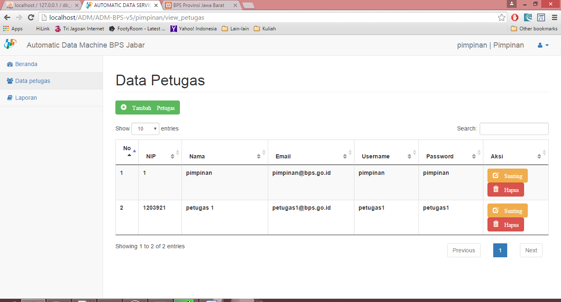

Menu Laporan *tab* Grafik :

<SS tab grafik>

Menu Laporan *tab* Data Transaksi :

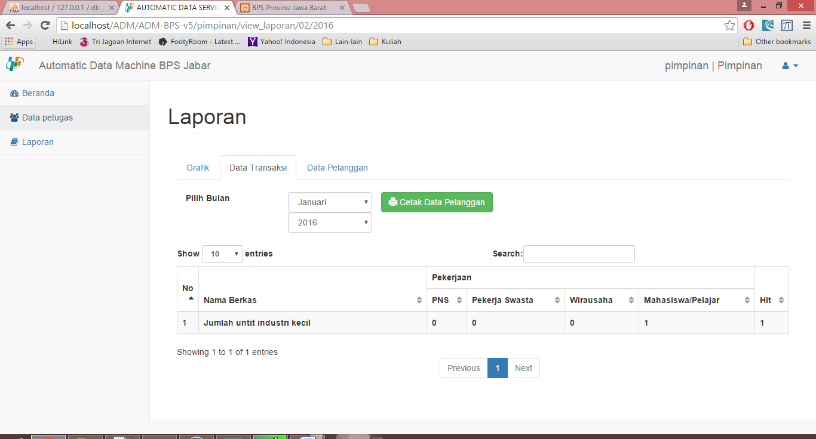

Menu Laporan *tab* Data Pelanggan :

